Appel à projets
pour la culture Vanille sur des Espaces Naturels
du Département de La Réunion

Date de lancement de l’appel à projets : le 03/08/2022

Clôture de l’appel à projets : le 15/09/2022 à minuit

Contact :
Direction du Tourisme et des Espaces Naturels
Service Protection et Valorisation des Espaces Naturels
50 Ter Quai Ouest – 97400 SAINT-DENIS
dten@cg974.fr

OFFICE NATIONAL DES FORETS
Direction Régionale de la Réunion
Boulevard de la Providence – CS 71072
97404 SAINT DENIS CEDEX
rachel.pause@onf.fr

Contexte / Objectifs de l’appel à projets
Le présent appel à projets vise à permettre le développement d’activités agricoles au sein des Espaces Naturels du Conseil Départemental et de l’ONF par la valorisation agroécologique.

S’appuyant sur les atouts et les potentiels du territoire ainsi que sur les savoir-faire traditionnels, cette démarche peut constituer un levier pour la création d’emplois et de richesses. L’objectif est donc de concilier l’essor d’une économie solidaire avec la protection de la faune et la flore indigènes ainsi que des sols, tout en poursuivant la lutte contre les espèces exotiques envahissantes sur le foncier départemental.

A ce titre, le Département et l’ONF lance un concours pour l’attribution de dix-huit lots de parcelles adaptées notamment à la culture de la Vanille, sur les communes de Saint-Benoît, Saint-Philippe et Sainte-Rose.

Les dix-huit emplacements ainsi proposés présentent une superficie allant de 0,3 à 2 ha. Il s’agit de parcelles à pente modérée, plus ou moins clairsemées, et constituées d’espèces indigènes et d’espèces exotiques. Les précipitations sur la zone sont plutôt importantes, le sol bien drainant et la région est par ailleurs soumise à des brises modérées.
L’ensemble de ces conditions convient à la culture de la Vanille. Les candidats devront donc proposer un projet agricole adapté aux caractéristiques et aux contraintes de chaque site, et comportant au moins un volet de production de Vanille. D’autres spéculations végétales alors complémentaires pourront être proposées sur les lots situés à Saint-Benoît, telles que le Pejibaye (Bactris gasipaes), le Cacao, le Café, les PAPAM indigènes et l’apiculture.
Les fiches descriptives des emplacements figurent en annexe.
Pour les parcelles du Département, avant tout dépôt de candidature, une visite sur place sera réalisée avec chaque candidat afin qu’il puisse apprécier personnellement le potentiel agronomique du site, qualifier au plus juste ses besoins en main d’œuvre et les aménagements éventuels préalables à son installation.

A ce titre, à l’issue de la visite une attestation lui sera remise. Ce document personnalisé constituera une pièce constitutive et obligatoire de son dossier de candidature.

Les projets seront notés par un jury sur des critères de performances techniques, économiques, sociales et environnementales. Le jury tiendra également compte du parcours professionnel des candidats.

Chaque concession sera attribuée au projet ayant reçu la meilleure note, pour une durée de neuf ans, dans des conditions formalisées par une convention bipartite.
Le candidat dont le projet aura été retenu endosse alors le statut « d’Exploitant » de l’Espace Naturel.

La convention fixera notamment le montant de la redevance due pour jouir de l’emplacement. Pour les deux emplacements proposés par le Département la redevance est d’environ 300€ (trois cents euros).
Pour les lots ONF le montant de la redevance est fixé au regard de la superficie du lot demandé.

Les candidats intéressés par un site doivent adresser leur projet détaillé d’installation, à l’attention de Monsieur le Président du Conseil Départemental ou à l’attention du Direction régional, dans le format et les délais précisés dans le présent appel à projets.

Éligibilité et critères de sélections
La sélection des projets se fera sur la base d'une analyse des dossiers de candidatures.

Le porteur de projet doit être engagé dans le développement et la production de la filière Vanille à La Réunion.

Les demandeurs suivants sont éligibles :
• Agriculteurs dont le siège d’exploitation est basé à La Réunion :
- agriculteur affilié à titre principal au régime des Non Salariés Agricoles (NSA) de la CGSS ;
- sociétés agricoles dont le capital est détenu à plus de 50% par des agriculteurs affiliés au régime des Non Salariés Agricoles (NSA) de la CGSS ;

• Personne physique justifiant d’une expérience avérée dans la culture de la Vanille ;

• Établissement public d'enseignement agricole exerçant réellement une activité agricole à La Réunion (personne morale) ;

• Groupement d'agriculteurs dès lors qu'il respecte l’ensemble des critères suivants :
- être composé à 100% d’agriculteurs exerçant à La Réunion ;
- avoir au minimum un an d'existence au moment de la demande d'aide ;
- être réunis juridiquement et dont l'objet principal réside dans le développement des productions agricoles végétales ou animales.

Les candidats dont le projet aura été sélectionné pourront, en tant que de besoin, présenter leur projet et leurs motivations lors d'un entretien individuel devant un jury de sélection composé de :
- Le Département de La Réunion,
- L’O.N.F.,
- et la DAAF.

Les critères de sélection retenus sont les suivants :
- expérience du candidat dans le milieu agricole et/ou compétences (savoir-faire technique, gestion, capacités d’adaptation) ;
- connaissances ou expérience des démarches agro-environnementales (souci de l'environnement, bonnes pratiques agricoles, respect de la qualité des sols, préservation de la biodiversité) ;
- fiabilité technique du projet, qualité des itinéraires techniques proposés, conduite des sols ;
- viabilité économique du projet, pertinence des investissements envisagés,
- motivation et insertion dans le tissu socio-économique local (actions en matière de sensibilisation ou de promotion de l’activité agricole, création de débouchés locaux en matière de transformation et de commercialisation des produits agricoles).

Avec la pondération suivante :
- Connaissances techniques (30%) : notamment nombre d’années d’expérience de culture de vanille, proposition technique du projet ;
- Respect de l’environnement (30%) : notamment connaissance et expérience des forêts de bois de couleurs des bas et des espèces qui les composent, description éventuelle d’une conduite de la culture de vanille sans produit chimique.
- Offre financière (40%) : montant de la redevance, démarche qualité proposée (Indication Géographique Protégée).

Description et visite des lots
Chaque lot proposé dans le cadre du présent appel à projets est présenté dans les fiches descriptives figurant en annexe. Une carte de localisation y est jointe.

Les candidats intéressés par un lot doivent contacter le référent de la zone géographique concerné pour obtenir des renseignements complémentaires et programmer une visite du site (nom et coordonnées du référent précisés dans les fiches descriptives des emplacements).

Contenu des dossiers de candidature et délai de réponse
Les dossiers de candidature devront comporter obligatoirement :
- les références du lot ;
- l’attestation de visite sur site délivrée par le référent du Département (ANNEXE 6) (cette pièce est obligatoire SEULEMENT pour les lots du Département) ;
- le formulaire de candidature, détaillant tous les éléments permettant d’apprécier l’intérêt et la viabilité économique du projet, ainsi que la motivation et les compétences du candidat ;
- pour les personnes physiques : copie de la pièce d’identité ; justificatif de domicile ; le cas échéant attestation d’AMEXA et relevé d’exploitation ; copie certification A.B., HVE 2, CertiPhyto, ISO…
- pour les personnes morales : K’BIS ; le cas échéant attestation d’AMEXA et relevé d’exploitation ; copie certification A.B., HVE 2, CertiPhyto, ISO…

Le candidat devra décrire le plus précisément possible son activité agricole (usage des sols, type de production, investissements envisagés, type de commercialisation, …).

Il portera une attention particulière à l’insertion de son activité dans le milieu naturel et au respect de l’environnement.

Les dossiers de candidature sont à envoyer AU PLUS TARD 15 septembre 2022 à minuit :

Pour les lots du Département de la Réunion :

- par voie postale, à l’adresse suivante : Département de La Réunion
Direction du Tourisme et des Espaces Naturels
50 Ter Quai Ouest
97400 SAINT-DENIS

- ou par voie électronique, à l'adresse suivante : dten@cg974.fr

- L'objet du courrier électronique devra impérativement contenir le texte suivant : Candidature appel à projet vanille Piton Papangue.

Le Département délivrera un accusé de réception à chaque candidat.
Pour les lots Office National des Forêts :
- par voie postale, à l’adresse suivante : OFFICE NATIONAL DES FORETS
Direction Régionale de la Réunion
Boulevard de la Providence – CS 71072
97404 SAINT DENIS CEDEX

- ou par voie électronique, à l'adresse suivante : rachel.pause@onf.fr

- L'objet du courrier électronique devra impérativement contenir le texte suivant : Candidature appel à projet vanille, lot n°….

Les dossiers incomplets ou déposés hors délai ne seront pas retenus.

Liste des Annexes
- Tableau récapitulatif des lots proposés sur les Espaces Naturels – Département et ONF
- Carte générale de localisation des parcelles proposés par le Département et par l’ONF
- Fiches descriptives des lots et cartes de localisation des lots du Département
- Formulaire de candidature – Département
4 bis – Formulaire de candidature - ONF
- Modèle type de convention d'occupation – Département et ONF
- Attestation de visite pour le Département

Appel à projets pour la culture Vanille sur des Espaces Naturels

ANNEXE 1

Tableau récapitulatif des lots proposés par le Département de la Réunion :
Références du lot | Commune | Site | Parcelles cadastrales | Surface allouée (S.A.U.) | Zonage au PLU en vigueur
410-10 | Saint-Benoît | Piton Papangue | AY 78 | ≈ 1,8 ha | Np
410-11 | Saint-Benoît | Piton Papangue | AY 78  CN 18 | ≈ 1,8 ha | Np

Tableau récapitulatif des lots proposés par l’Office National des Forêts :
Références du lot | Commune | Site | Parcelles cadastrales | Surface allouée (S.A.U.)¹ | Zonage au PLU en vigueur
27 | Saint-Philippe | Brule de la Table | AN 43 | ≈ 0,7 ha
63 | Saint-Philippe | Takamaka | AM 10 | ≈ 0,8 ha
74 | Saint-Philippe | Citrons Galets | AH 02 | ≈ 1 ha
81 | Saint-Philippe | Takamaka | AM 03 | ≈ 1,6 ha
107 | Saint-Philippe | Brule de la Table | AN 70 | ≈ 1,3 ha
115 | Sainte-Rose | Petit Brûlé | AK 807 | ≈ 0,23 ha
1476 | Saint-Philippe | Ravine Ango | AO 48 | ≈ 4,4 ha
1543 | Saint-Philippe | Takamaka | AN 13 | ≈ 0,5 ha
2733 | Sainte-Rose | Bois Blanc | AX 86 | ≈ 1,33 ha
114 | Sainte-Rose | Petit Brûlé | AK 06 | ≈ 0,3 ha
116 | Sainte-Rose | Petit Brûlé | AK 807 | ≈ 0,13 ha
122 | Sainte-Rose | Petit Brûlé | AK 280 | ≈ 0,52 ha
2786 | Sainte-Rose | Grand Quai | AR 01 | ≈ 0,74 ha
3880 | Saint-Philippe | Grand Brûlé | AC 07 | ≈ 1,66 ha
3881 | Saint-Philippe | Grand Brûlé | AC 07 | ≈ 1,66 ha
3910 | Saint-Philippe | Grand Brûlé | AC 07 | ≈ 2 ha

Appel à projets pour la culture Vanille sur des Espaces Naturels
du Département de La Réunion

ANNEXE 2

Carte générale de localisation des lots du Département
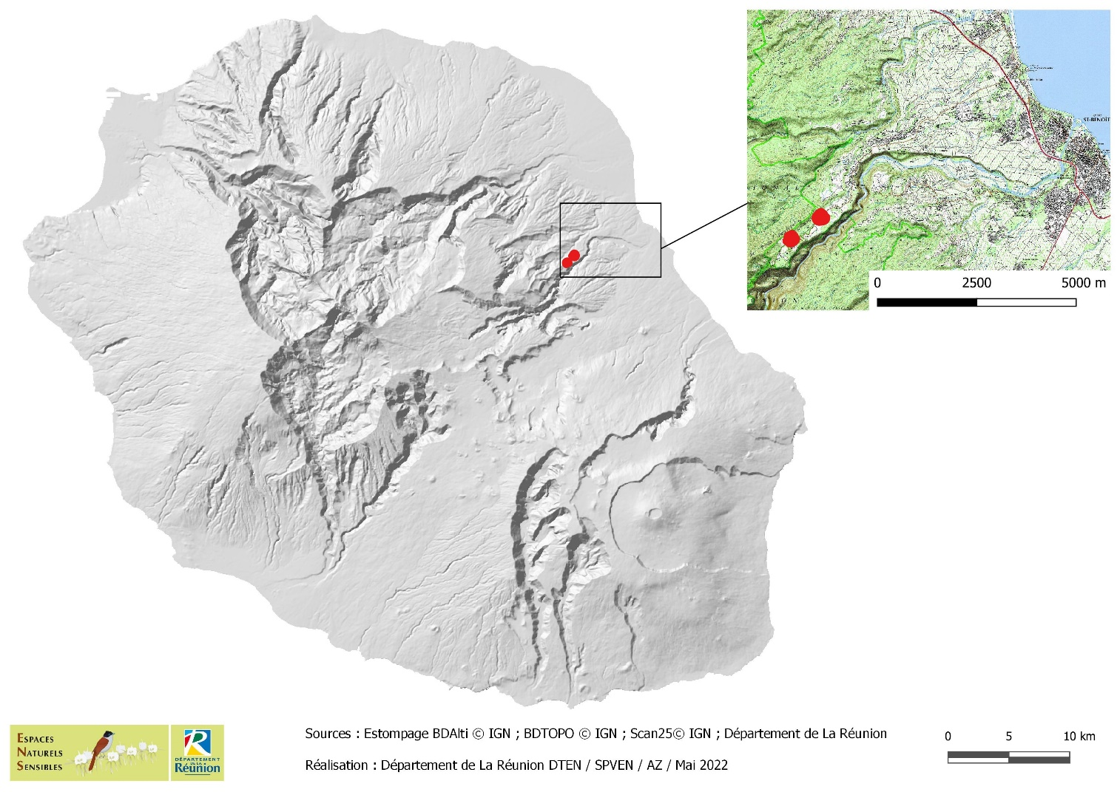

Carte générale de localisation de l’ONF

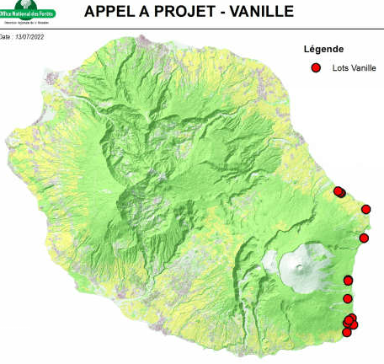

Surface Agricole Utile minimale estimée non contractuelle.

